420-216-AL Réseau et connectivité
Laboratoire – Déploiement d’un réseau sans fil simple
L’objectif de ce laboratoire est de déployer un routeur sans-fil configuré statiquement dans un contexte simple.
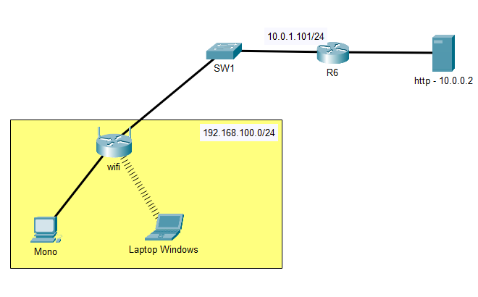
Les systèmes :
- http : un serveur Web déjà configuré et déployé. Il dispose de l’adresse ip 10.0.0.2.
- R6 : un routeur déjà configuré. Son interface qui est connectée à SW1 dispose de l’adresse 10.0.1.101. Aucun service n’est configuré sur ce routeur.
- Wifi : Un routeur sans-fil résidentiel que vous devrez configurer vous-même.
- Mono : Un système linux ordinaire qui sera connecté au routeur wifi par câble.
- Laptop Windows : Un ordinateur portable ordinaire qui se connectera au routeur wifi par sans-fil.
Les systèmes « mono » et « laptop Windows » se verront donner une configuration IP via DHCP.

Matériel requis :
- 1 PC « mono ». Il servira de serveur http, ftp et ssh.
- 1 ordinateur portable avec Windows.
- 1 routeur sans-fil.
- Les câbles d’alimentation et VGA ainsi que les claviers nécessaires.
- 3 câbles Ethernet
Étape 1 – Réinitialisation du routeur sans-fil
Branchez le routeur wifi à l’alimentation et allumez-le. Attendez environ 1 minute qu’il termine son démarrage.
À l’aide d’un trombone ou d’un crayon mince, appuyer sur le bouton « reset » à l’arrière. Gardez le bouton enfoncé jusqu’à ce que les lumières du routeur se mettent à clignoter. Attendez environ 1 à 2 minutes que le routeur termine de se redémarrer.
RESET
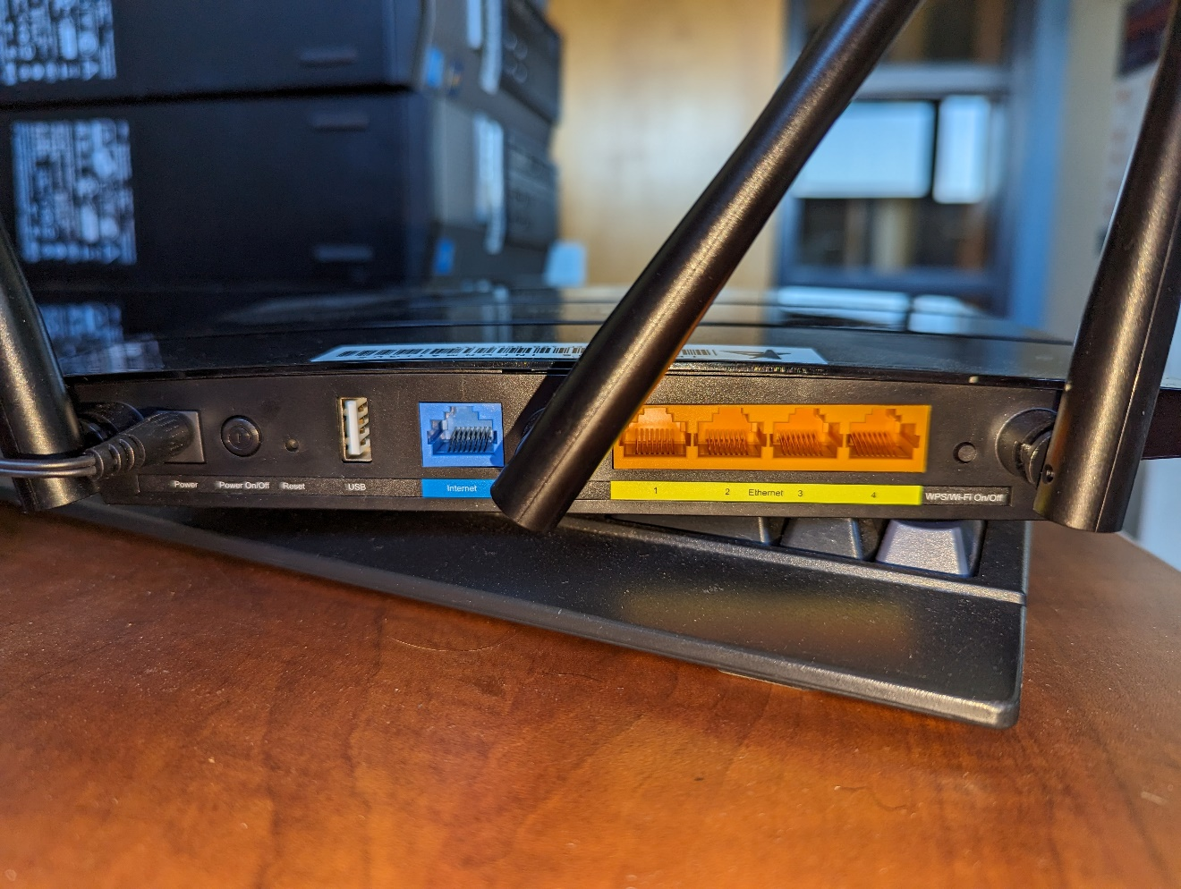
Étape 2 – Configuration du LAN sur le routeur sans-fil
Connecter votre ordinateur portable au routeur Wifi dans l’un des ports Ethernet LAN.
LAN

Assurez-vous que votre ordinateur portable obtienne sa configuration IP via DHCP.
Validez les paramètres IP qui ont été assignés à votre ordinateur. Vous devriez avoir une adresse réseau, un masque de réseau ainsi qu’une passerelle par défaut. L’adresse de la passerelle par défaut correspond à votre routeur Wifi.
À l’aide de votre fureteur préféré, connectez-vous à l’adresse IP de votre routeur Wifi. Vous devriez avoir accès au portail de configuration du routeur.
Sur le portail, choisissez un mot de passe pour la connexion au routeur. 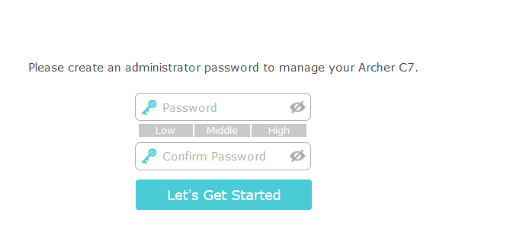
Une fois connecté, allez immédiatement dans l’onglet avancé.
Dans le menu Network – LAN :
- Assignez l’adresse IP 192.168.100.101 et le masque de réseau 255.255.255.0 au routeur.
Dans le menu Network – DHCP :
- Assurez-vous que le DHCP est actif.
- Assurez-vous que le routeur va uniquement assignez les adresses entre le 192.168.100.50 et le 192.168.100.80.
- Assurez-vous que la passerelle par défaut pointe vers le 192.168.100.101.
Une fois la configuration DHCP complète – validez l’adresse IP de votre laptop Windows. Êtes-vous dans la plage d’adresse DHCP? Si non, corrigez la situation.
Dans le menu Wireless – Wireless Settings :
- Sur le 2.4Ghz :
  - Choisissez un SSID unique à vous.
  - Assignez un chiffrement WPA2 de type personnel.
  - Choisissez un mot de passe.
- Sur le 5Ghz :
  - Pour l’exercice, on va le désactiver.
Étape 3 – Connectez les PCs au LAN
Débranchez votre laptop du routeur Wifi.
Connectez votre laptop à votre réseau via le sans-fil.
Branchez le système Mono à l’un des ports Lan de votre routeur. Configurez le système Mono pour qu’il obtienne sa configuration d’adresse via DHCP.
À la fin de cette étape, vous devriez pouvoir ping le système Mono à partir de votre système Windows.
Étape 4 – Connexion du routeur à « internet »
Raccorder le port internet de votre routeur Wifi à SW1.
Internet

Sur le portail de configuration du routeur Wifi, dans le menu Network – Internet :
- Assignez une configuration IP statique à votre routeur.
- Utilisez le 10.0.1.X comme adresse IP, où X est le numéro du port auquel vous êtes connecté sur SW1.
- La passerelle de votre routeur sera le 10.0.1.101 – soit le routeur R6.
Normalement, votre routeur Wifi devrait automatiquement effectuer du NATing. Les interfaces LAN et wireless sont considérés comme « inside », tandis que l’interface Internet est considérée comme « outside ».
Vous devriez donc, à partir de votre laptop Windows, avoir accès au serveur http.

